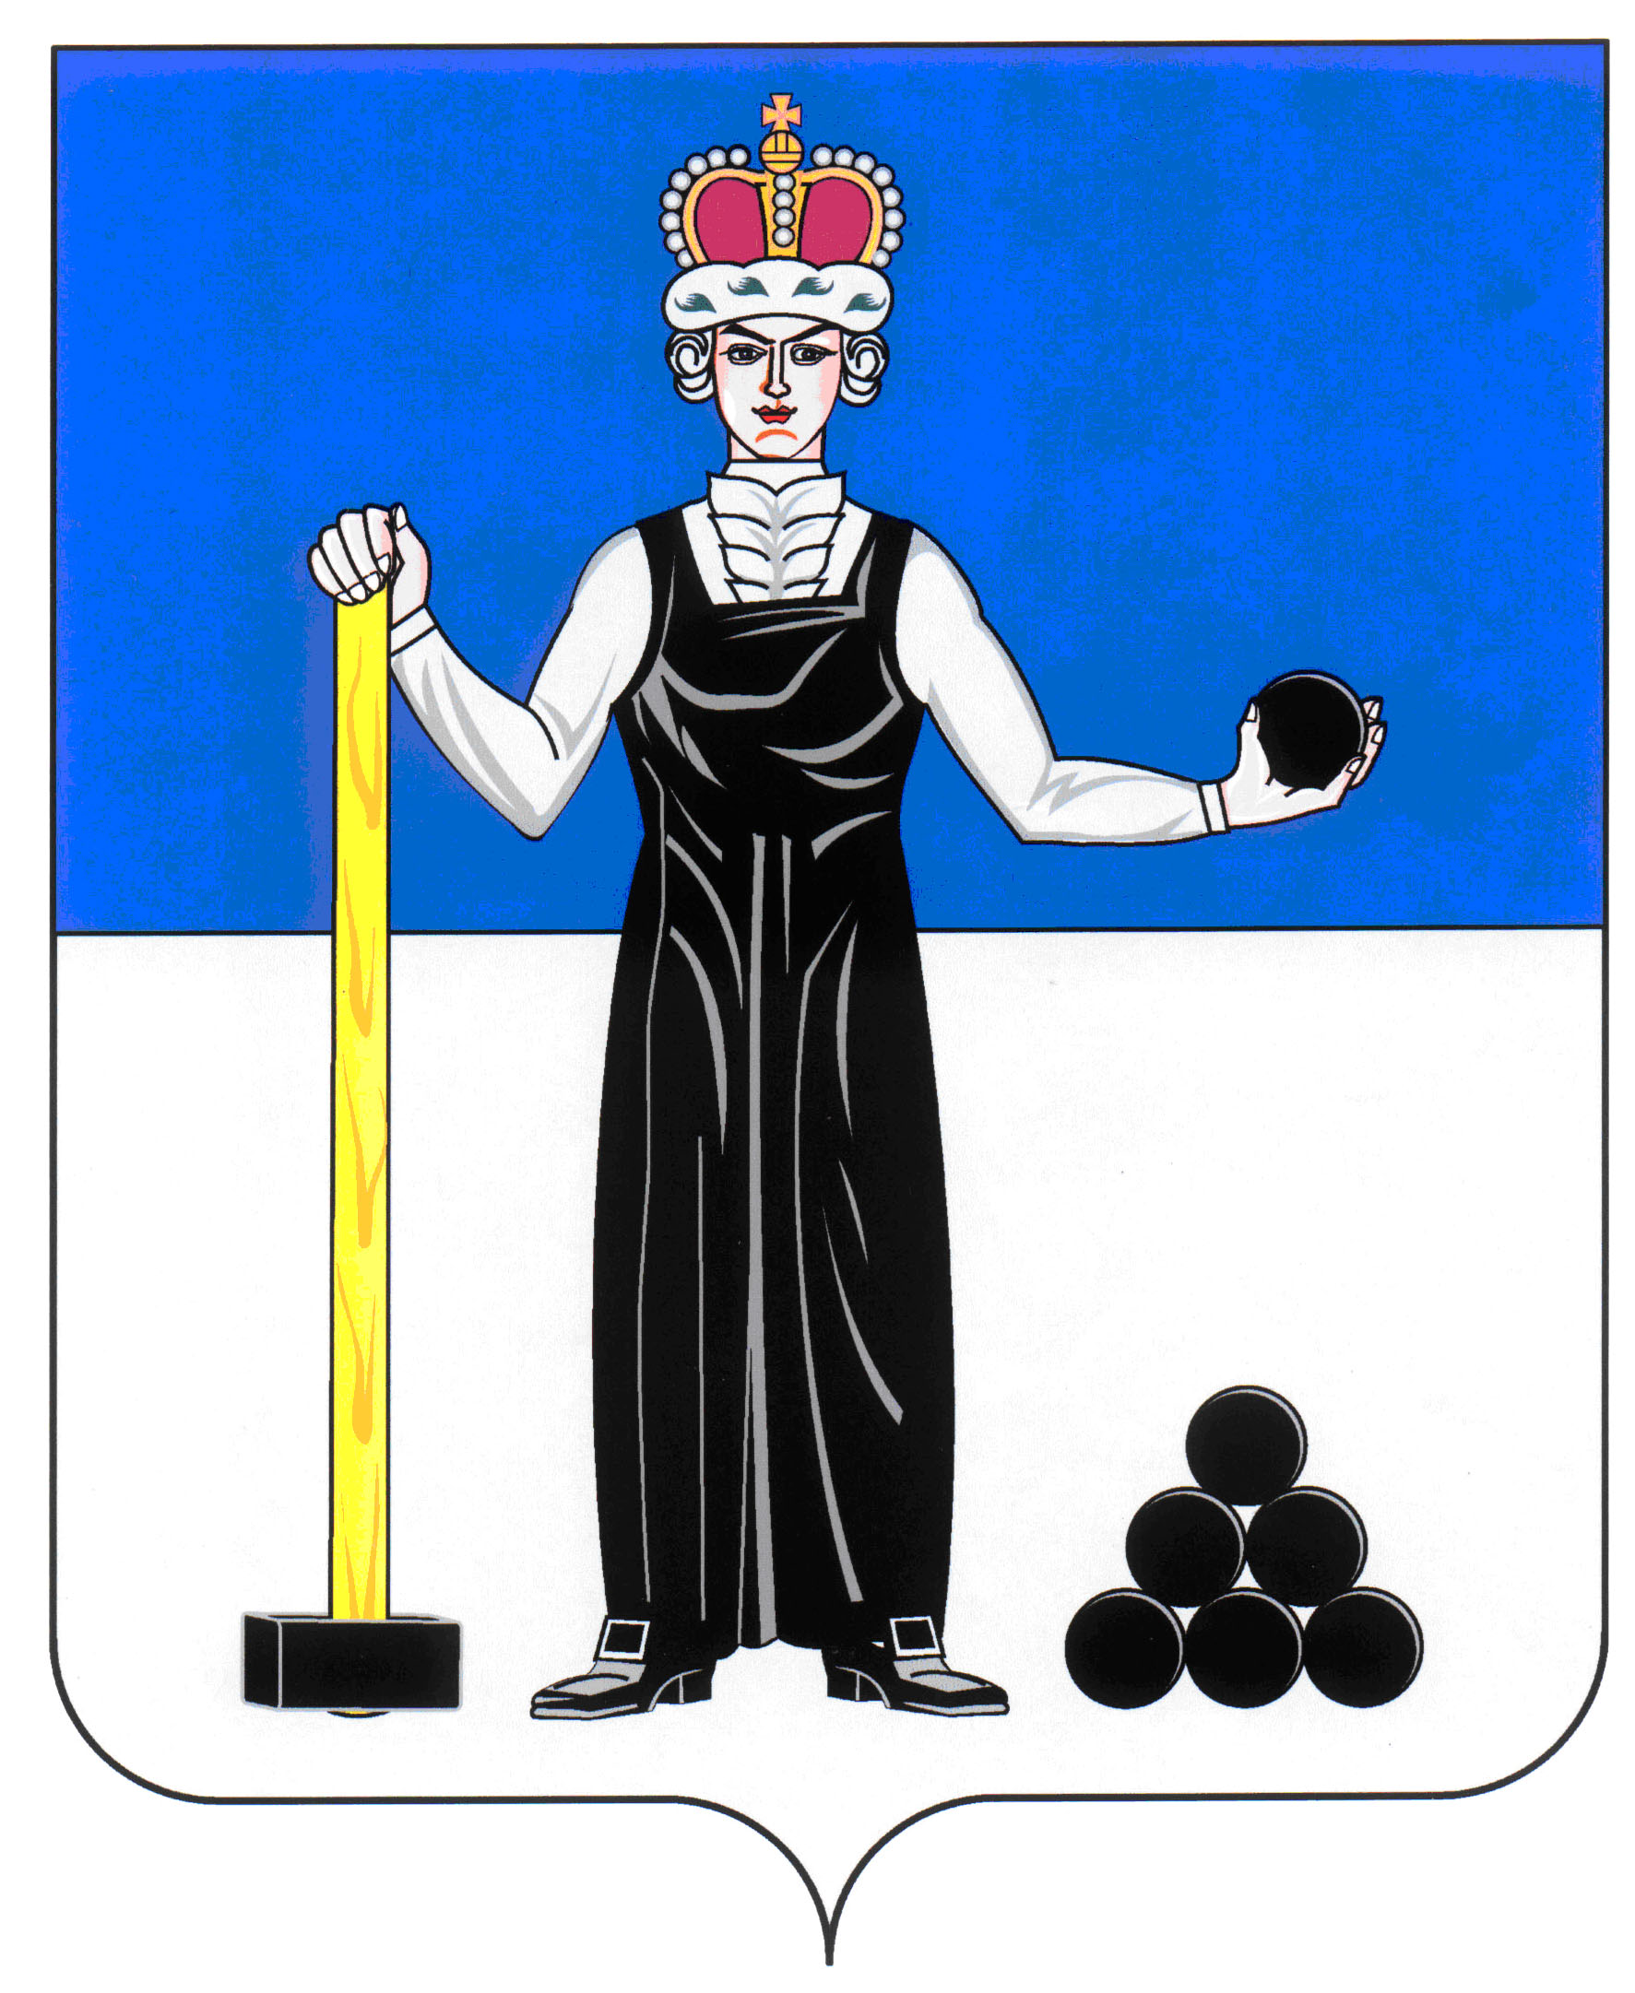
Р Е Ш Е Н И Е

ЗЕМСКОГО СОБРАНИЯ

АЛЕКСАНДРОВСКОГО МУНИЦИПАЛЬНОГО РАЙОНА

ПЕРМСКОГО КРАЯ

29.03.2018
412
____________________ №________________

О досрочном прекращении полномочий депутата Земского Собрания Юманкова А.И.

На основании пункта 2 статьи 38 Устава Александровского муниципального района, рассмотрев заявление депутата по избирательному округу № 12 А.И. Юманкова от 26.03.2018 о досрочном прекращении полномочий депутата Земского Собрания, Земское Собрание Александровского муниципального района
РЕШАЕТ:
1. Удовлетворить заявление депутата Земского Собрания по избирательному округу № 12 Юманкова Андрея Ивановича от 26 марта 2018 г. о досрочном прекращении полномочий депутата Земского Собрания.
2. Прекратить полномочия депутата Земского Собрания по избирательному округу № 12 Юманкова Андрея Ивановича с 26 марта 2018 г.
3. Настоящее решение подлежит официальному опубликованию.

Председатель Земского Собрания
Александровского муниципального района Д.В. Щеглов

